Live Performance

Stephen Fiers

Klas: S23

Analyse & Ontwerp

Studentnummer: 2219611

Inhoud

Planning 3

Dag 1 3

Dag 2 3

Tips 3

Versiebeheer 4

Analyse 5

Requirements 5

Use Cases 6

EER-Model 9

Uitleg 10

UI-Schetsen 11

Test plan 12

Testmatrix 12

Legenda 12

Testcases 12

Conclusie 12

Ontwerp 13

Databaseontwerp 13

Uitleg 14

Klassendiagram 15

Uitleg 16

Infrastructuur 17

# Planning

## Dag 1

|  |  |  |  |
| --- | --- | --- | --- |
| Tijd | Wat | Afgerond | Werkelijke tijd |
| 8.45 – 9.15 | Planning maken | Nee |  |
| 9.15 – 9.45 | Functionaliteiten verwerken in Analysedocument | Nee |  |
| 9.45 – 10.15 | Usecase diagram maken, begin maken usecases. | Nee |  |
| 10.15 – 10.30 | Pauze | -- |  |
| 10.30 – 11.00 | Usecases afronden | Nee |  |
| 11.00 – 11.30 | Scenarios schrijven | Nee |  |
| 11.30 – 12.00 | EER maken, uitleg! | Nee |  |
| 12.00 – 12.45 | Pauze | -- |  |
| 12.45 – 13.00 | UI schetsen | Nee |  |
| 13.00 – 13.45 | DBO maken, uitleg! | Nee |  |
| 13.45 – 14.15 | Testplan, ALLE functionaliteiten. | Nee |  |
| 14.15 – 14.30 | Pauze | -- |  |
| 14.30 – 15.15 | Klassendiagram maken, uitleg! | Nee |  |
| 15.15 – 15.45 | Database realisatie in VDI! | Nee |  |
| 15.45 – 16.45 | Uitloop OF Klassendiagram omzetten – kan thuis | Nee |  |
| 16.45 – 16.59 | INLEVEREN!!! ALLES, Analyse, Ontwerp, VS Project | Nee |  |

## Dag 2

|  |  |  |  |
| --- | --- | --- | --- |
| Tijd | Wat | Afgerond | Werkelijke tijd |
| 8.45 – 9.00 | Planning bijstellen | Nee |  |
| 9.00 – 10.15 | UI maken – kan thuis | Nee |  |
| 10.15 – 10.30 | Pauze | -- |  |
| 10.30 – 12.00 | Functionaliteiten maken – kan thuis | Nee |  |
| 12.00 – 12.45 | Pauze | -- |  |
| 12.45 – 14.15 | Functionaliteiten maken – kan thuis | Nee |  |
| 14.15 – 14.30 | Pauze | -- |  |
| 14.30 – 16.00 | Testplan uitvoeren, eventuele bugs oplossen. | Nee |  |
| 16.00 – 16.45 | Exception handling | Nee |  |
| 16.00 – 16.59 | INLEVEREN!!!! VERGEET DOCUMENTATIE NIET! | Nee |  |

## Tips

Drink veel! Blijf rustig!

Het eindproduct hoort in overeenstemming te zijn met het tussenproduct dat aan het einde van de eerste dag hebt ingeleverd is.

EER: Recursie, veel entiteiten en relaties, subtypering. Goede uitleg!

Databaseontwerp: Sterk, volledig, heldere uitleg.

Klassendiagram: Abstract, Interfaces voor repo en context. Goede uitleg!

## Versiebeheer

|  |  |  |
| --- | --- | --- |
| Versie | Aanpassingen | Tijd – Datum |
| V0.1 | Mock data in document gezet voor soepele start LP | 13.30 – 19/6/17 |
|  |  |  |
|  |  |  |
|  |  |  |
|  |  |  |

# Analyse

## Requirements

|  |  |  |  |
| --- | --- | --- | --- |
| **ID** | **Requirement** | **MoSCoW** | **Opmerkingen** |
| R01 | Gebruikers kunnen inloggen op het systeem. | M |  |
| R02 | Gebruikers moeten instellingen kunnen aanpassen. | M |  |
| R03 | Gebruikers hun kanaal kunnen personaliseren. | M | Achtergrond foto aanpassen bijvoorbeeld. |
| R04 | Gebruikers kunnen zoeken naar andere Gebruikers, Kanalen en Community’s. | M |  |
| R05 | Gebruikers kunnen berichten sturen naar een Kanaal | S |  |
| R06 | Gebruikers kunnen hun eigen kanaal aanpassen op hun kanaal scherm. | S | Dingen als titel, game en panelen. |
| R07 | Gebruikers kunnen zoeken op Games | C |  |
| R08 | Gebruikers kunnen live gaan | C |  |

## 

## Use Cases

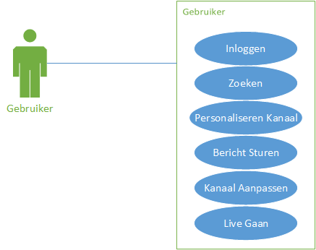

|  |  |
| --- | --- |
| Naam Usecase: | Inloggen |
| Samenvatting: | De actor kan inloggen op het systeem |
| Actoren: | Gebruiker |
| Aannamen: | De actor heeft een account. |
| Beschrijving: | [1] Actor vult zijn gegevens in en logt in. [1] [2] Actor krijgt zijn kanaal voor zich. |
| Uitzonderingen: | [1] Actor heeft verkeerde informatie ingevuld, systeem verwijst terug naar het inlogscherm. |
| Resultaat: | De actor heeft zichzelf ingelogd. |

|  |  |
| --- | --- |
| Naam Usecase: | Zoeken |
| Samenvatting: | De actor zoekt naar een Gebruiker, Kanaal of Community |
| Actoren: | Gebruiker |
| Aannamen: | De actor is ingelogd |
| Beschrijving: | [1] Actor navigeert naar zoeken. [2] Actor vult zoekwoorden in. [1] [3] Actor ziet scherm met zoekresultaten. |
| Uitzonderingen: | [1] Actor heeft onjuiste zoek woorden gebruikt. |
| Resultaat: | De actor heeft een Gebruiker, Kanaal of Community opgezocht. |

|  |  |
| --- | --- |
| Naam Usecase: | Personaliseren Kanaal |
| Samenvatting: | De actor kan zijn kanaal personaliseren. |
| Actoren: | Gebruiker |
| Aannamen: | De actor is ingelogd, De actor bevindt zich op zijn kanaal. |
| Beschrijving: | [1] Actor navigeert naar “personaliseren” [2] Actor past zijn persoonlijke voorkeuren aan en slaat dit op. [1] [3] Actor ziet zijn nieuwe persoonlijke voorkeuren op zijn kanaal. |
| Uitzonderingen: | [1] Actor heeft verkeerde of geen informatie ingevuld. |
| Resultaat: | De actor heeft zijn kanaal gepersonaliseerd. |

|  |  |
| --- | --- |
| Naam Usecase: | Bericht Sturen |
| Samenvatting: | De actor kan een bericht sturen. |
| Actoren: | Gebruiker |
| Aannamen: | De actor is ingelogd. |
| Beschrijving: | [1] Actor navigeert naar andermans kanaal  [2] Actor plaatst een bericht in de chat. [1] [3] Actor ziet zijn bericht in de chat. |
| Uitzonderingen: | [1] Actor heeft een onjuist bericht gestuurd, bericht wordt geweigerd. |
| Resultaat: | De actor heeft een bericht gestuurd. |

|  |  |
| --- | --- |
| Naam Usecase: | Kanaal aanpassen |
| Samenvatting: | De actor kan inloggen op het systeem |
| Actoren: | Gebruiker |
| Aannamen: | De actor is ingelogd, De actor bevindt zich op zijn kanaal. |
| Beschrijving: | [1] Actor navigeert naar “aanpassen”.  [2] Actor verandert een Panel, Titel of Game en slaat dit op. [1] |
| Uitzonderingen: | [1] Actor heeft verkeerde informatie ingevuld. |
| Resultaat: | De actor heeft zijn kanaal aangepast. |

|  |  |
| --- | --- |
| Naam Usecase: | Live gaan |
| Samenvatting: | De actor gaat live. |
| Actoren: | Gebruiker |
| Aannamen: | De actor is ingelogd, De actor bevindt zich op zijn kanaal. |
| Beschrijving: | [1] Actor navigeert naar “Live gaan” [1] |
| Uitzonderingen: | [1] Actor heeft geen toestemming gegeven voor het gebruik van zijn webcam. |
| Resultaat: | De actor is nu live. |

## EER-Model

C:\Users\steph\AppData\Local\Microsoft\Windows\INetCache\Content.Word\ER Model Twitch.png

### Uitleg

## UI-Schetsen

## Test plan

### Testmatrix

|  |  |  |  |  |  |  |
| --- | --- | --- | --- | --- | --- | --- |
| **Req.** | **T01** | **T02** | **T03** | **T04** | **T05** | **T06** |
| **R01** |  |  |  |  |  |  |
| **R02** |  |  |  |  |  |  |
| **R03** |  |  |  |  |  |  |
| **R04** |  |  |  |  |  |  |

### Legenda

|  |  |
| --- | --- |
| **Kleur** | **Uitleg** |
|  | Geslaagde test voor een Requirement met een beoordeelding als Must. |
|  | Gefaalde test voor een Requirement met een beoordeling als Shoud of Could. |
|  | Gefaalde test voor een Requirement met een beoordeling als Must. |

### Testcases

|  |  |  |  |  |
| --- | --- | --- | --- | --- |
| **Testcase** | **Uitwerking testplan** | **Verwachte resultaat** | **Geobserveerde resultaat** | **Resultaat testcase** |
| T01 | De gebruiker wil gebruik maken van het systeem en gebruikt zijn gegevens om in te loggen | De gebruiker is ingelogd en komt op zijn kanaal venster. | Gebruiker komt op een welkom venster |  |
| T02 | De gebruiker wil zijn kanaal personaliseren en gaat naar “personaliseren” | De gebruiker kan zijn kanaal personaliseren. | De gebruiker heeft zijn kanaal gepersonaliseerd |  |
| T03 | De gebruiker zoekt naar een Kanaal, Gebruiker en Community | De gebruiker krijgt zoekresultaten bij alle drie de zoek opdrachten. | De gebruiker krijgt zoekresultaten |  |
| T04 | De gebruiker stuurt een bericht naar een ander kanaal. | De gebruiker heeft een bericht verstuurd naar het andere kanaal. | De knop voor bericht versturen werkt niet |  |
|  |  |  |  |  |

### Conclusie

# Ontwerp

## Databaseontwerp

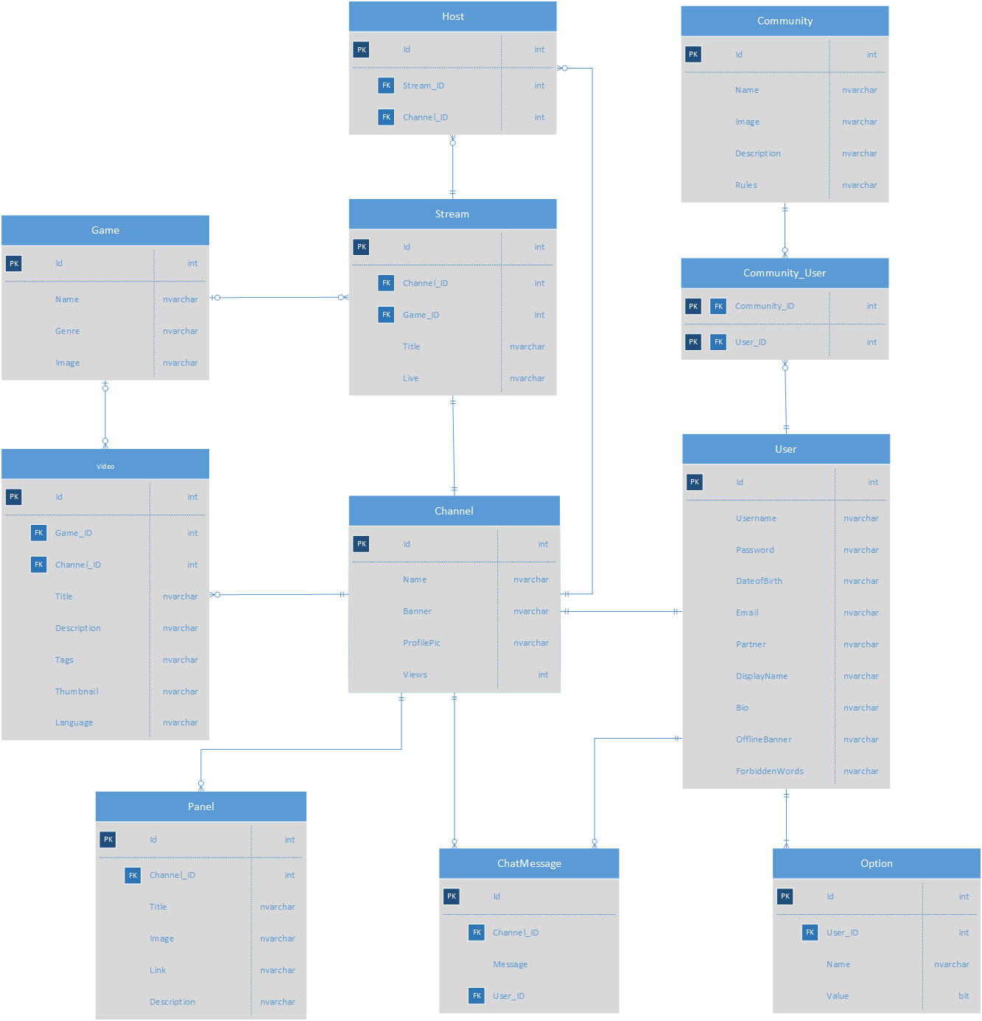

Uitleg  
Het systeem is gebaseerd op gebruikers die ervaringen met elkaar delen. Vandaar dat de User ook het centrale punt van het programma is samen met zijn Channel. Channel en User zijn 1 op 1 gekoppeld met elkaars ID’s. Op een Channel kun je een Stream zien, de reden dat deze gescheiden zijn is omdat een persoon met zijn Channel een ander persoon z’n Stream kan hosten op zijn kanaal. Wat ook een leuke functie is, is het delen van Video’s op je kanaal om, als je niet live bent, een idee te geven waar jouw Channel om draait. Op een Channel kan de User ook Panelen maken. Deze geven informatie over het kanaal voor tijdens het kijken en voor als het kanaal offline is. Users kunnen bij een Community horen, zo kunnen zij aan anderen laten zien waar zij fan van zijn of bij horen.

## Klassendiagram

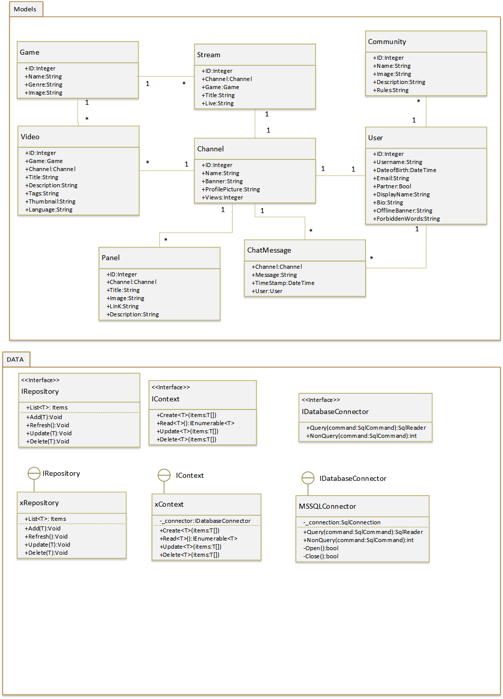

### Uitleg

Bovenin heb ik mijn models uitgewerkt en daarin aangegeven welke relaties models met elkaar hebben. In het Data gedeelte kun je zien dat er gebruik wordt gemaakt van een Interface voor de database connectie, deze wordt gebruikt door de MSSQLConnector die op zijn beurt weer verbinding maakt met de server. Ook heb ik voor Repositories en Contexten een interface gemaakt, omdat ze zich op deze manier aan dezelfde regels houden. De x bij xRepository en xContext staan voor Type. Hier kan bijvoorbeeld User ingevuld worden of ChatMessage.